 37 route de Bouchemaine - 49000 ANGERS

site : [www.angers.asptt.com](http://www.angers.asptt.com)

mail : [angers@asptt.com](mailto:angers@asptt.com)

🕿 02 41 68 33 59

**RANDONNÉES PÉDESTRES**

**Février à juillet 2025**

**St Barthélémy d’Anjou** (12 kms) **jeudi 6 février**

Accompagnateurs : Micheline BLOSSIER 06 99 38 59 07

Jean BOUTIER 06 30 56 24 82

***Angers - Rando nocturne*** *(8 kms env.)* ***jeudi 13 février***

avec départ et retour au siège ASPTT, suivie d’un buffet froid

**St Martin-du-Fouilloux** (11 kms) **dimanche 23 février**

Accompagnateurs : Laurette CLOUET 06 73 25 94 47

Jean-Marc LE MENER 06 86 30 91 75 Sr Barthélémy - Parc de Pignerolles

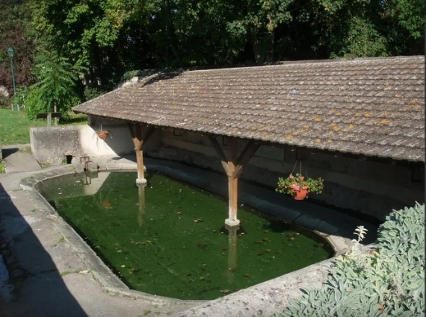**Louerre** (14 kms) **jeudi 13 mars**

Accompagnateurs : Jean BOUTIER 06 30 56 24 82

Michel TRIBOUART 06 89 03 76 59

**Brain-sur-Longuenée** (13 kms) **dimanche 23 mars**

Accompagnateurs : Antoinette BOUTIER 06 30 56 24 82

Michel GAUDICHEAU 06 01 72 09 36

Louerre - Le lavoir ***Angers - Le Sport donne des « Elles » - dimanche 30 mars***

***La Roche-sur-Yon - Rando régionale ASPTT - samedi 5 ou 12 avril*** *(en attente d’informations)*

**Le Puy-Notre-Dame** (12 kms) **jeudi 17 avril** - Restaurant

Après-midi, visite du village et de la collégiale

Accompagnateurs : Jacqueline AUGEREAU 06 41 55 41 73

Jean-Baptiste AUGEREAU 06 26 10 43 23

**Chemillé** (12 kms) **dimanche 27 avril**

Accompagnateurs : Micheline BLOSSIER 06 99 38 59 07

Michel GAUDICHEAU 06 01 72 09 36 Le Puy-Notre-Dame et sa Collégiale

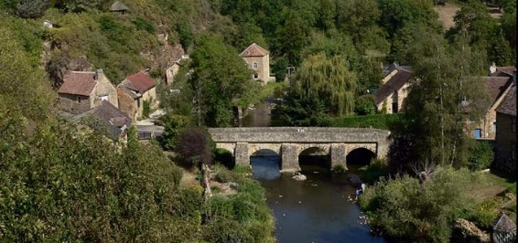**Montigné-les-Rairies** (12 kms) **jeudi 8 mai**

Accompagnateurs : Jean BOUTIER 06 30 56 24 82

Laurette CLOUET 06 73 25 94 47

***Les Alpes Mancelles*** (16 kms) ***dimanche 18 mai***

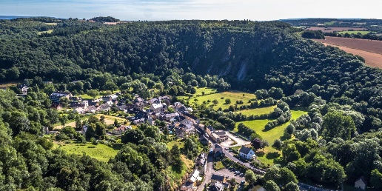Déplacement en covoiturage + pique-nique Les Alpes mancelles - St Céneri-le-Gérei

Accompagnateurs : Micheline BLOSSIER - Laurette CLOUET

Michel GAUDICHEAU - Jean-Marc LE MENER

**Briollay** (14 kms) **dimanche 25 mai** - Pique-nique

Accompagnateurs : Antoinette BOUTIER 06 30 56 24 82

Jean-Marc LE MENER 06 86 30 91 75 Les Alpes mancelles - St Léonard-des-Bois

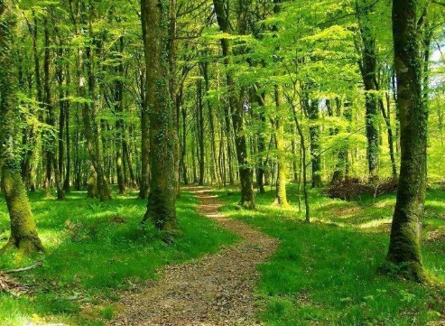

**Seiches-sur-le-Loir** (12 kms) **jeudi 12 juin -** Pique-nique

Nouveau circuit Domaine de Boudré

Accompagnateurs : Micheline BLOSSIER 06 99 38 59 07

Michel TRIBOUART 06 89 03 76 59

**Dampierre-sur-Loire** (12 kms) **dimanche 29 juin** **-** Pique-nique

Accompagnateurs : Jean BOUTIER 06 30 56 24 82

Espace naturel protégé de Boudré Laurette CLOUET 06 73 25 94 47

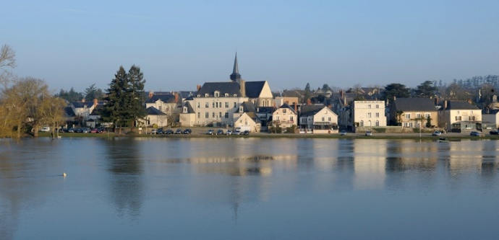**Bouchemaine** (12 kms) **jeudi 10 juillet -** Pique-nique

Accompagnateurs : Michel GAUDICHEAU 06 01 72 09 36

Jean-Marc LE MENER 06 86 30 91 75

**Beauvau** (13,6 kms) **dimanche 27 juillet** **-** Pique-nique

Accompagnateurs : Antoinette BOUTIER 06 30 56 24 82

Michel TRIBOUART 06 89 03 76 59 Bouchemaine

